此阶段工作主要是为了找能带简并点，然后调模型参数，令能带经历：

打开 -> 简并点 -> 打开 的过程，这是存在拓扑界面态的必要条件？（不清楚是不是）

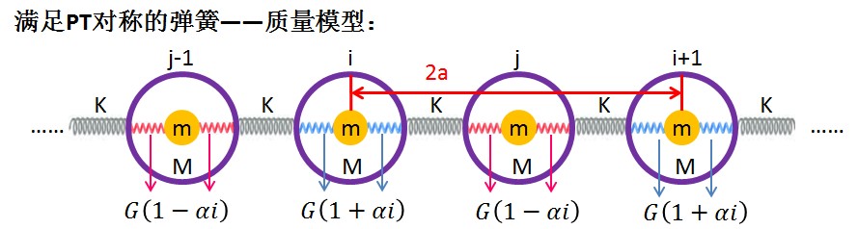

图 所研究的模型结构

结构所遵循的公式如下：

$$u_{i}\left(2K-ω^{2}M_{eff(loss)}\right)-u_{j}\left(e^{-ik(2a)}+1\right)K=0, M_{eff(loss)}=M+m\frac{\frac{2G\left(1+αi\right)}{m}}{\frac{2G\left(1+αi\right)}{m}-ω^{2}}$$

$$u_{i}\left(e^{ik(2a)}+1\right)K-u_{j}\left(2K-ω^{2}M_{eff(gain)}\right)=0,M_{eff(gain)}=M+m\frac{\frac{2G\left(1-αi\right)}{m}}{\frac{2G\left(1-αi\right)}{m}-ω^{2}}$$

用矩阵表示

$$\left[\begin{matrix}2K-ω^{2}M_{eff(loss)} & -\left(e^{-i2qa}+1\right)K \\ \left(e^{i2qa}+1\right)K & -\left(2K-ω^{2}M_{eff(gain)}\right)\end{matrix}\right]\left[\begin{aligned}u_{i} \\ u_{j}\end{aligned}\right]=0$$

如果 $u_{i}$， $u_{j}$ 存在非0解，则要求系数行列式为0，所以有：

$$\left|\begin{matrix}2K-ω^{2}M_{eff(loss)} & -\left(e^{-i2qa}+1\right)K \\ \left(e^{i2qa}+1\right)K & -\left(2K-ω^{2}M_{eff(gain)}\right)\end{matrix}\right|=0$$

$${⟹\left(2K-ω^{2}M_{eff\left(loss\right)}\right)\left(2K-ω^{2}M_{eff\left(gain\right)}\right)=K}^{2}\left(2+2cos\left(2qa\right)\right)$$

详细推导在前面的论文模型总结中给出。

如果展开公式中的 $M_{eff\left(loss\right)}$ 和 $M_{eff\left(gain\right)}$ 将会看到这是一个复杂的一元八次方程，所以通过修改参数比较能带的方式研究。

从图中及公式中可以看到可以调整的参数如下：

|  |  |
| --- | --- |
| K | 每个单元之间弹簧的劲度系数 |
| G | 内核和包层之间弹簧的劲度系数 |
| M | 包层质量 |
| m | 内核质量 |
| α | 施加在内核与包层之间弹簧的劲度系数上虚部的大小 |

经过调节，发现K=1.25，G=0.3,M=4，m=0.76，α=0.3的时候出现了疑似能带简并点，然后减小m的数值与增大的数值均可以令简并点的带隙打开。详细如图所示。

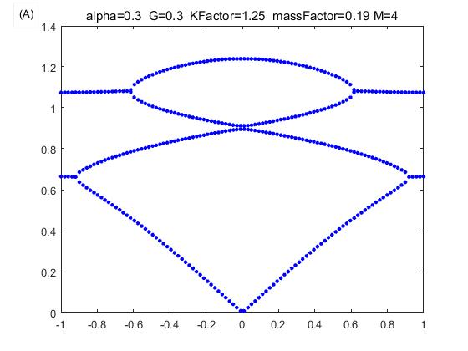

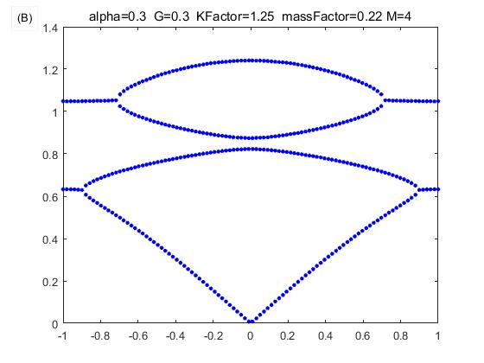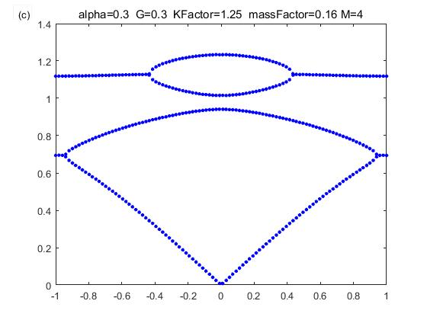

图 2（A）K=1.25，G=0.3，M=4，m=0.76，α=0.3时的能带；（B）m增加到0.88，其余参数不变时的能带；（C）m减小到0.64，其余参数不变时的能带。

虽然能带是发生了打开 -> 简并点 -> 打开的过程，但是从图中可以发现，两次带隙对应的频率范围以及简并点其实并不重合，为了更加清楚看到这个问题，现将三种情况的能带画到一张图上。重点关注中间部分，可以看到能带的下移。

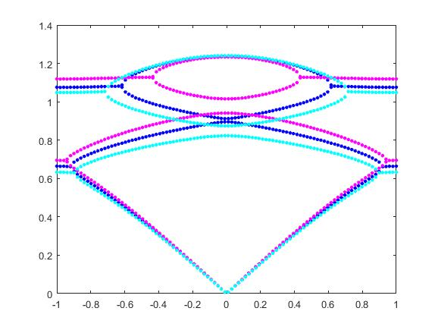

图3三种情况的能带在同一张图上画出，深蓝色的能带曲线对应于图2（A），浅蓝色的能带曲线对应于图2（B），紫色的能带曲线对应于图2（C）。

因为能带总体是随着m的增大一直往下移动的，要令带隙有公共部分，思路是扩大带隙的范围，所以可以尝试令m进一步减小和增大，但是依然不能令这两种情况下的带隙有公共部分且包含简并点。

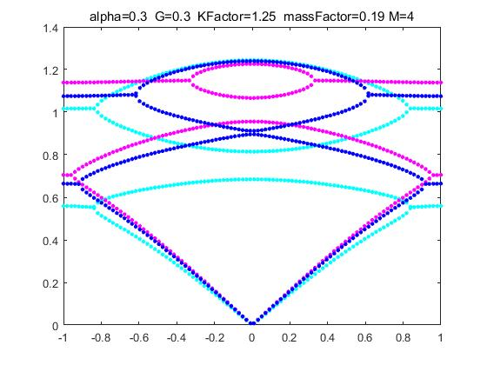

图4图中紫色的能带曲线对应的参数为K=1.25，G=0.3，M=4，m=0.6，α=0.3时的能带，即对应m进一步减小的情况，浅蓝色的能带曲线对应K=1.25，G=0.3，M=4，m=1.2，α=0.3时的能带，即对应m进一步增大的情况，深蓝色能带依然是图2（A）。

所以现在想办法令图4中紫色的能带带隙下移，令浅蓝色的能带上移，

令紫色能带下移可以通过增大M实现，而令浅蓝色能带上移可以通过

所以现在想办法令图4中紫色的能带带隙下移，可以通过增大M或者减小K实现，图5分别是紫色能带的K减小到0.6和M增加到7的情况，这样就可以令两种情况都有公共带隙。

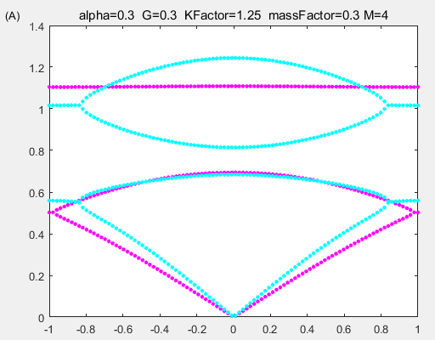 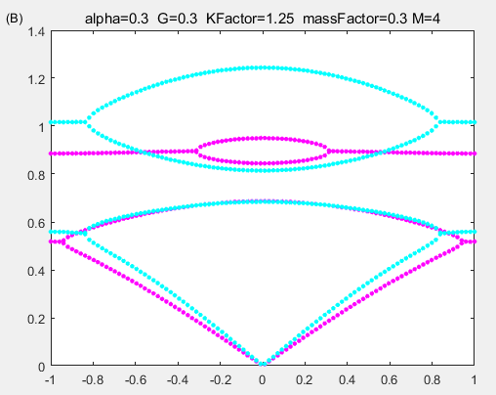

图 5（A）将图4的紫色能带中的K改为1.5，其余参数不变；（B）将图4中的紫色能带中的M改为7，其余参数不变。

下一步就是将这两种结构(16个超元胞)拼接在一起，计算能带看看是否存在带隙且在带隙中有拓扑边界态。

首先考察图5(B)的情况，两种结构(16个超元胞)拼接后的能带图如图6(A)所示，图6(B)是将图5(B)浅蓝色的能带(其对应的带隙较小)添加上去后的效果，从图中疑似看到了带隙中有一条能带，不知道是不是拓扑界面态？

然后同样的方法考察图5(A)的情况，两种结构(16个超元胞)拼接后的能带图如图7(A)所示，图7(B)是将图5(A)浅蓝色的能带(其对应的带隙较小)添加上去后的效果，从图中同样疑似看到了带隙中有一条能带，不知道是不是拓扑界面态？

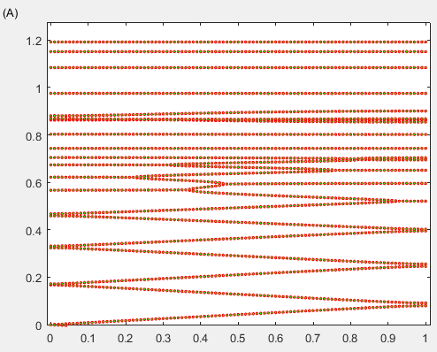 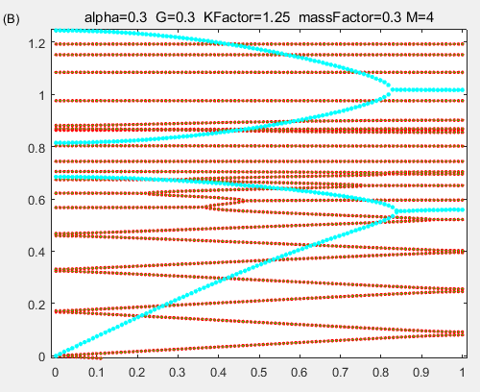

图 6（A）对应图5（B）数据的（16个）超元胞能带；（B）将图5(B)浅蓝色的能带添加上去后的效果

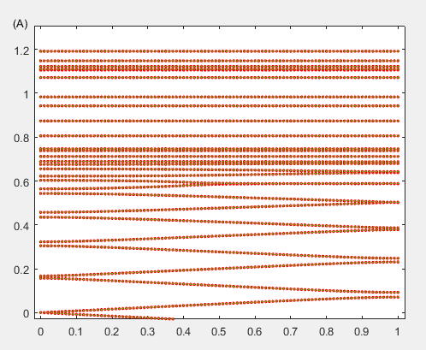 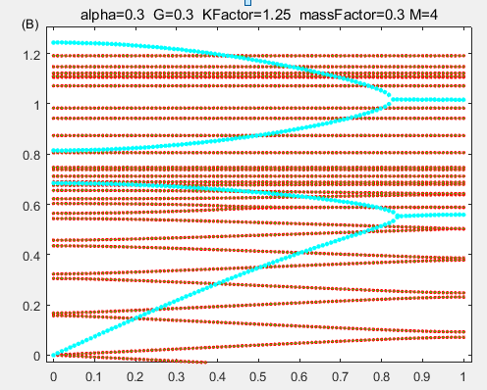

图 7（A）对应图5（A）数据的（16个）超元胞能带；（B）将图5（A）浅蓝色的能带添加上去后的效果